§ 1. ЛОКАЛЬНЫЕ СЕТИ

1.1. АППАРАТНЫЕ СРЕДСТВА

Локальные сети (ЛС ЭВМ) объединяют относительно небольшое число компьютеров (обычно от 10 до 100, хотя изредка встречаются и гораздо большие) в пределах одного помещения (учебный компьютерный класс), здания или учреждения (например, университета). Традиционное название - локальная вычислительная сеть (ЛВС) - скорее дань тем временам, когда сети в основном использовались для решения вычислительных задач; сегодня же в 99% случаев речь идет исключительно об обмене информацией в виде текстов, графических и видео-образов, числовых массивов. Полезность ЛС объясняется тем, что от 60% до 90% необходимой учреждению информации циркулирует внутри него, не нуждаясь в выходе наружу.
Большое влияние на развитие ЛС оказало создание автоматизированных систем управления предприятиями (АСУ). АСУ включают несколько автоматизированных рабочих мест (АРМ), измерительных комплексов, пунктов управления. Другое важнейшее поле деятельности, в котором ЛС доказали свою эффективность -создание классов учебной вычислительной техники (КУВТ).
Благодаря относительно небольшим длинам линий связи (как правило, не более 300 метров), по ЛС можно передавать информацию в цифровом виде с высокой скоростью передачи. На больших расстояниях такой способ передачи неприемлем из-за неизбежного затухания высокочастотных сигналов, в этих случаях приходятся прибегать к дополнительным техническим (цифро-аналоговым преобразованиям) и программным (протоколам коррекции ошибок и др.) решениям.
Характерная особенность ЛС - наличие связывающего всех абонентов высокоскоростного канала связи для передачи информации в цифровом виде. Существуют проводные и беспроводные (радио) каналы. Каждый из них характеризуется определенными значениями существенных с точки зрения организации ЛС параметров:
• скорости передачи данных;
• максимальной длины линии;
• помехозащищенности;
• механической прочности;
• удобства и простоты монтажа;
• стоимости.
В настоящее время обычно применяют четыре типа сетевых кабелей:
• коаксиальный кабель;
• незащищенная витая пара;
• защищенная витая пара;
• волоконно-оптический кабель.
Первые три типа кабелей передают электрический сигнал по медным проводникам. Волоконно-оптические кабели передают свет по стеклянному волокну.
Большинство сетей допускает несколько вариантов кабельных соединений.
Коаксиальные кабели состоят из двух проводников, окруженных изолирующими слоями. Первый слой изоляции окружает центральный медный провод. Этот слой оплетен снаружи внешним экранирующим проводником. Наиболее распространенными коаксиальными кабелями являются толстый и тонкий кабели «Ethernet». Такая конструкция обеспечивает хорошую помехозащищенность и малое затухание сигнала на расстояниях.
Различают толстый (около 10 мм в диаметре) и тонкий (около 4 мм) коаксиальные кабели. Обладая преимуществами по помехозащищенности, прочности, длине линий, толстый коаксиальный кабель дороже и сложнее в монтаже (его сложнее протягивать по кабельным каналам), чем тонкий. До последнего времени тонкий коаксиальный кабель представлял собой разумный компромисс между основными параметрами линий связи ЛВС и в российских условиях наиболее часто использовался для организации крупных ЛС предприятий и учреждений. Однако более дорогие толстые кабели обеспечивают лучшую передачу данных на большее расстояние и менее чувствительны к электромагнитным помехам.
Витые пары представляют собой два повода, скрученных вместе шестью оборотами на дюйм для обеспечения защиты от электромагнитных помех и согласования импеданса или электрического сопротивления. Другим наименованием, обычно употребляемым для такого провода, является «IBM тип-3». В США такие кабели прокладываются при постройке зданий для обеспечения телефонной связи. Однако использование телефонного провода, особенно когда он уже размещен в здании, может создать большие проблемы. Во-первых, незащищенные витые пары чувствительны к электромагнитным помехам, например электрическим шумам, создаваемым люминесцентными светильниками и движущимися лифтами. Помехи могут создавать также сигналы, передаваемые по замкнутому контуру в телефонных линиях, проходящих вдоль кабеля локальной сети. Кроме того, витые пары плохого качества могут иметь переменное число витков на дюйм, что искажает расчетное электрическое сопротивление.
Важно также заметить, что телефонные провода не всегда проложены по прямой линии. Кабель, соединяющий два рядом расположенных помещения, может на самом деле обойти половину здания. Недооценка длины кабеля в этом случае может привести к тому, что фактически она превысит максимально допустимую длину.
Защищенные витые пары схожи с незащищенными, за исключением того, что они используют более толстые провода и защищены от внешнего воздействия слоем изолятора. Наиболее распространенный тип такого кабеля, применяемого в локальных сетях, «IBM тип-1» представляет собой защищенный кабель с двумя витыми парами непрерывного провода. В новых зданиях лучшим вариантом может быть кабель «тип-2», так как он включает помимо линии передачи данных четыре незащищенные пары непрерывного провода для передачи телефонных переговоров. Таким образом, «тип-2» позволяет использовать один кабель для передачи как телефонных переговоров, так и данных по локальной сети.
Защита и тщательное соблюдение числа повивов на дюйм делают защищенный кабель с витыми парами надежным альтернативным кабельным соединением. Однако эта надежность приводит к увеличению стоимости.
Волоконно-оптические кабели передают данные в виде световых импульсов по стеклянным «проводам». Большинство систем локальных сетей в настоящее время поддерживает волоконно-оптическое кабельное соединение. Волоконно-оптический кабель обладает существенными преимуществами по сравнению с любыми вариантами медного кабеля. Волоконно-оптические кабели обеспечивают наивысшую скорость передачи; они более надежны, так как не подвержены потерям информационных пакетов из-за электромагнитных помех. Оптический кабель очень тонок и гибок, что делает его транспортировку более удобной по сравнению с более тяжелым медным кабелем. Однако наиболее важно то, что только оптический кабель имеет достаточную пропускную способность, которая в будущем потребуется для более быстрых сетей.
Пока еще цена волоконно-оптического кабеля значительно выше медного. По сравнению с медным кабелем монтаж оптического кабеля более трудоемок, поскольку концы его должны быть тщательно отполированы и выровнены для обеспечения надежного соединения. Однако ныне происходит переход на оптоволоконные линии, абсолютно неподверженные помехам и находящиеся вне конкуренции по пропускной способности. Стоимость таких линий неуклонно снижается, технологические трудности стыковки оптических волокон успешно преодолеваются.
Беспроводная связь на радиоволнах СВЧ диапазона может использоваться для организации сетей в пределах больших помещений типа ангаров или павильонов, там где использование обычных линий связи затруднено или нецелесообразно. Кроме того, беспроводные линии могут связывать удаленные сегменты локальных сетей на расстояниях 3 - 5 км (с антенной типа волновой канал) и 25 км (с направг ленной параболической антенной) при условии прямой видимости. Организация беспроводной сети существенно дороже, чем обычной.
Для организации учебных ЛС чаще всего используется витая пара, как самая дешевая, поскольку требования к скорости передачи данных и длине линий не являются критическими.
Для связи компьютеров с помощью линий связи ЛС требуются адаптеры сети (или, как их иногда называют, сетевые платы). Самыми известными являются адаптеры следующих трех типов: • ArcNet; • Token Ring; • Ethernet.
Из них последние получили в России подавляющее распространение. Адаптер сети вставляется непосредственно в свободный слот материнской платы персонального компьютера и к нему на задней панели системного блока подстыковывается линия связи ЛС. Адаптер, в зависимости от своего типа, реализует ту или иную стратегию доступа от одного компьютера к другому.

1.2. КОНФИГУРАЦИИ ЛОКАЛЬНЫХ СЕТЕЙ
И ОРГАНИЗАЦИЯ ОБМЕНА ИНФОРМАЦИЕЙ

В простейших сетях с небольшим числом компьютеров они могут быть полностью равноправными; сеть в этом случае обеспечивает передачу данных от любого компьютера к любому другому для коллективной работы над информацией. Такая сеть называется одноранговой.
Однако в крупных сетях с большим числом компьютеров оказывается целесообразным выделять один (или несколько) мощных компьютеров для обслуживания потребностей сети (хранение и передачу данных, печать на сетевом принтере). Такие выделенные компьютеры называют серверами; они работают под управлением сетевой операционной системы. В качестве сервера обычно используется высокопроизводительный компьютер с большим ОЗУ и винчестером (или даже несколькими винчестерами) большой емкости. Клавиатура и дисплей для сервера сети не обязательны, поскольку они используются очень редко (для настройки сетевой ОС).
Все остальные компьютеры называются рабочими станциями. Рабочие станции могут не иметь винчестерских дисков или даже дисководов вовсе. Такие рабочие станции называют бездисковыми. Первичная загрузка ОС на бездисковые рабочие станции происходит по локальной сети с использованием специально устанавливаемых на сетевые адаптеры рабочих станций микросхем ПЗУ, хранящих программу начальной загрузки.
ЛС в зависимости от назначения и технических решений могут иметь различные конфигурации (или, как еще говорят, архитектуру, или топологию), изображенные на рис. 5.1.
В кольцевой ЛС информация передается по замкнутому каналу. Каждый абонент непосредственно связан с двумя ближайшими соседями, хотя в принципе способен связаться с любым абонентом сети.
В звездообразной (радиальной) ЛС в центре находится центральный управляющий компьютер, последовательно связывающийся с абонентами и связывающий их друг с другом.
В шинной конфигурации компьютеры подключены к общему для них каналу (шине), через который могут обмениваться сообщениями.
В древовидной - существует «главный» компьютер, которому подчинены компьютеры следующего уровня, и т.д.
Кроме того, возможны конфигурации без отчетливого характера связей; пределом является полносвязная конфигурация, когда каждый компьютер в сети непосредственно связан с любым другим компьютером.
В крупных ЛС предприятий и учреждений чаще всего используется шинная (линейная) топология, соответствующая архитектуре многих административных зданий, имеющих длинные коридоры и кабинеты сотрудников вдоль них. Для учебных целей в КУВТ чаще всего используют кольцевые и звездообразные ЛС.

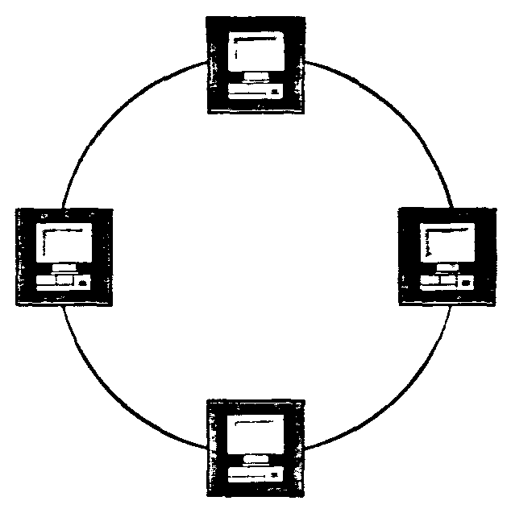
Рис. 5.1,0. Кольцевая топология - локальной сети

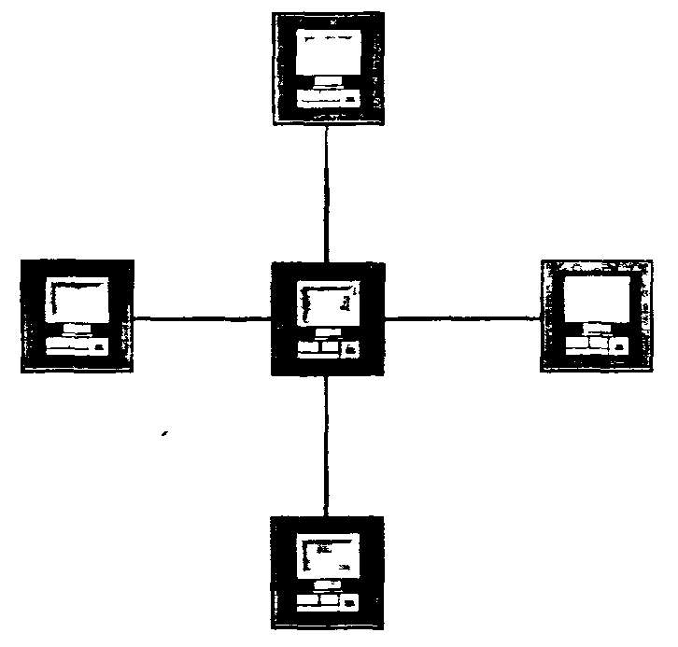
Рис. 5.1,6. Радиальная топология локальной сети

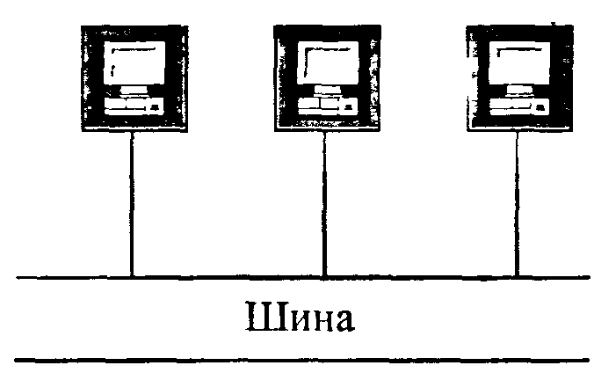
Рис. 5.1,в. Шинная топология локальной сети

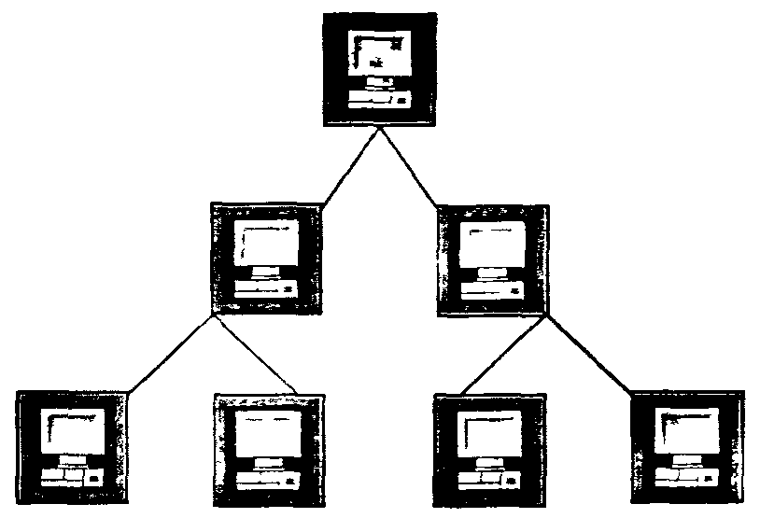

Рис. 5.1.г. Древовидная топология локальной сети

В любой физической конфигурации поддержка доступа от одного компьютера к другому, наличие или отсутствие выделенного компьютера (в составе КУВТ его называют «учительским», а остальные - «ученическими»), выполняется программой - сетевой операционной системой, которая по отношению к ОС отдельных компьютеров является надстройкой. Для современных высокоразвитых ОС персональных компьютеров вполне характерно наличие сетевых возможностей (например, OS/2, WINDOWS'95-98).
Процесс передачи данных по сети определяют шесть компонент:
• компьютер-источник;
• блок протокола;
• передатчик;
• физическая кабельная сеть;
• приемник;
• компьютер-адресат.
Компьютер-источник может быть рабочей станцией, файл-сервером, шлюзом или любым компьютером, подключенным к сети. Блок протокола состоит из набора микросхем и программного драйвера для платы сетевого интерфейса. Блок протокола отвечает за логику передачи по сети. Передатчик посылает электрический сигнал через физическую топологическую схему. Приемник распознает и принимает сигнал, передающийся по сети, и направляет его для преобразования в блок протокола.
Как показано на рис. 5.2, цикл передачи данных начинается с компьютера-источника, передающего исходные данные в блок протокола. Блок протокола организует данные в пакет передачи, содержащий соответствующий запрос к обслуживающим устройствам, информацию по обработке запроса (включая, если необходимо, адрес получателя) и исходные данные для передачи. Пакет затем . направляется в передатчик для преобразования в сетевой сигнал. Пакет распространяется по сетевому кабелю пока не попадает в приемник, где перекодируется в данные. Здесь управление переходит к блок) протокола, который проверяет данные на сбойность, передает «квитанцию» о приеме пакета источнику, переформировывает пакеты и передает их в компьютер-адресат.
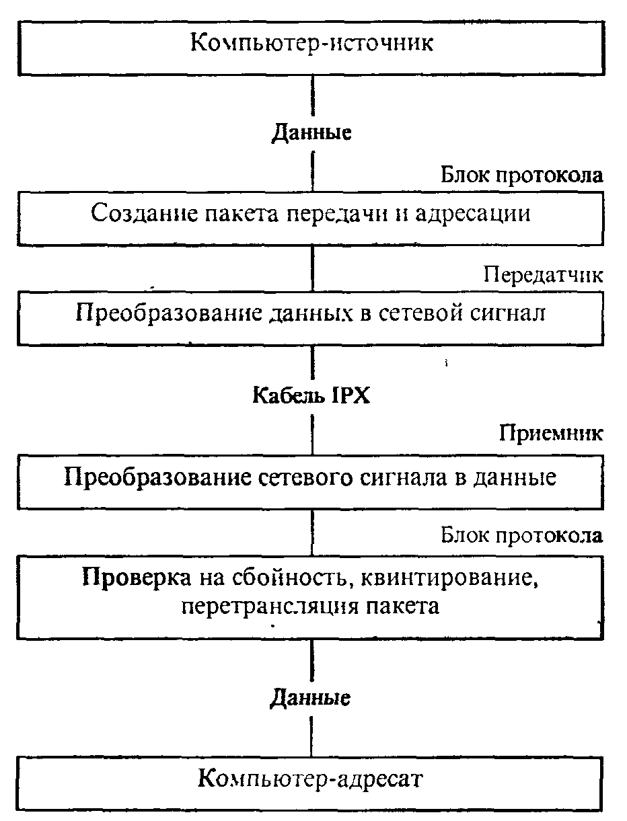
Рис. 5.2. Схема переноса информации в сети

В ходе процесса передачи блок протокола управляет логикой передачи по сети через схему доступа.
Каждая сетевая ОС использует определенную стратегию доступа от одного компьютера к другому. Широко используются маркерные методы доступа (называемые также селективной передачей), когда компьютер-абонент получает от центрального компьютера сети. так называемый, маркер - сигнал на право ведения передачи в течение определенного времени, после чего маркер передается другому абоненту. При конкурентном методе доступа абонент начинает передачу данных, если обнаруживает свободной линию, или откладывает передачу на некоторый промежуток времени, если линия занята другим абонентом. При другом способе - резервировании времени - у каждого абонента есть определенный промежуток, в течение которого линия принадлежит только ему.
Наиболее часто применяются две основные схемы:
• конкурентная (Ethernet);
• с маркерным доступом (Token Ring, Arcnet).
Ведутся дебаты о том, какая схема более эффективна - конкурентная или с маркерным доступом. Сети с маркерным доступом обычно более медленные, но обладают более предсказуемыми свойствами, чем конкурентные. По мере роста числа пользователей у сетей с маркерным доступом параметры ухудшаются медленнее, чем у конкурентных сетей. Эффективность сети зависят от величины потока сообщений, который необязательно связан с числом активных рабочих станций. При конкурентной схеме, когда много рабочих станций одновременно пытаются переслать данные, возникают наложения. Таким образом, если большая часть обработки данных в сети выполняется локально (например, если рабочие станции заняты, главным образом, локальной подготовкой текстов), эффективность сети будет высокой, даже если к сети подключено много пользователей.
При схеме с маркерным доступом эффективность непосредственно определяется числом активных рабочих станций, а не полным потоком сообщений, передаваемых по сети. Каждый дополнительный пользователь добавляет еще один адрес, по которому будет передан маркер независимо от того, нуждается или нет рабочая станция в пересылке сообщения.
Сеть Ethernet использует для управления передачей данных по сети конкурентную схему. Элементы сети Ethernet могут быть соединены по шинной или звездной топологии с использованием витых пар, коаксиальных или волоконно-оптических кабелей.
Основным преимуществом сетей Ethernet является их быстродействие. Обладая скоростью передачи от 10 до 100 Мбит/с, Ethernet является одной из самых быстрых среди существующих локальных сетей. Однако такое быстродействие, в свою очередь, вызывает определенные проблемы: из-за того, что предельные возможности тонкого медного кабеля лишь незначительно превышают указанную скорость передачи в 10 Мбит/с, даже небольшие электромагнитные помехи могут значительно ухудшить производительность сети.
Как показывает их наименование, сети IBM Token Ring используют для передачи данных схему с маркерным доступом. Сеть Token Ring физически выполнена по схеме «звезда», но ведет себя как кольцевая. Другими словами, пакеты данных передаются с одной рабочей станции на другую последовательно (как в кольцевой сети), но постоянно проходят через центральный компьютер (как в. сетях типа «звезда»). Сети Token Ring могут осуществлять передачу как по незащищенным и защищенным витым проводным парам, так и по волоконно-оптическим кабелям.
Сети Token Ring существуют в двух версиях, со скоростью передачи в 4 или 16 Мбит/с. Однако, хотя отдельные сети работают на скоростях либо 4, либо 16 Мбит/с, возможно соединение через мосты сетей с разными скоростями передачи. Сети Token Ring надежны, обладают высокой скоростью (особенно версия со скоростью передачи 16 Мбит/с) и просты для установки. Однако по сравнению с сетями ARCnet сети Token Ring дороги.
Сеть ARCnet использует схему с маркерным доступом и может работать как в шинной, так и в звездной топологии. Схема «звезда» обычно обеспечивает лучшую производительность, так как при этой топологии возникает меньше конфликтов при передаче. ARCnet совместима с коаксиальными кабелями, витыми парами и волоконно-оптическими кабелями.
Системы ARCnet являются сравнительно медленными. Передача осуществляется на скорости лишь 2,5 Мбит/с, что значительно меньше, чем в других типах сетей. Несмотря на малое быстродействие, ARCnet сохраняет свою популярность. Ее малая скорость передачи является в своем роде компенсацией за эффективный метод передачи сигналов. ARCnet - сравнительно недорогая и гибкая система, которая легко устанавливается, расширяется и подвергается изменению конфигурации.
Правила организации передачи данных в сети называют протоколом. Определенный протокол поддерживается как аппаратно (адаптерами сети), так и программно (сетевой ОС).
В ЛС данные передаются от одного компьютера к другому блоками, которые называют пакетами данных. Станция, передающая пакет данных, обычно указывает в его заголовке адрес назначения данных и свой собственный адрес. Пакеты могут передаваться между рабочими станциями без подтверждения - это тип связи на уровне датаграмм. Проверка правильности передачи пакетов в этом случае выполняется сетевой ОС, которая может сама посылать пакеты, подтверждающие правильную передачу данных. Важное преимущество датаграмм - возможность посылки пакетов сразу всем станциям в сети.
Например, протокол передачи данных IPX (от слов «Internetwork Packet Exchange», что означает «межсетевой обмен пакетами») используется в сетевом программном обеспечении фирмы «Novell» и является реализацией датаграмм. Другой пример - разработанный фирмой IBM протокол NETBIOS, также получивший большую известность, тоже работает на уровне датаграмм.
Сетевой адрес состоит из нескольких компонентов:
• номера сети;
• адреса станции в сети;
• идентификатора программы на рабочей станции.
Номер сети - это номер сегмента сети (кабельного хозяйства), определяемого системным администратором при установке сетевой ОС.
Адрес станции - это число, являющееся уникальным для каждой рабочей станции. Уникальность адресов при использовании адаптеров Ethernet обеспечивается заводом-изготовителем плат (адрес станции записывается в микросхеме ПЗУ адаптера). На адаптерах ArcNet адрес станции устанавливается при помощи перемычек или микропереключателей.
Идентификатор программы на рабочей станции называется сокет. Это - число, которое используется для адресации пакетов в конкретной программе, работающей на станции под управлением многозадачной операционной системы (типа Windows, OS/2). Каждая программа для того, чтобы посылать или получать данные по сети, должна получить свой, уникальный для данной рабочей станции, идентификатор - сокет.

1.3. ЛОКАЛЬНЫЕ СЕТИ УЧЕБНОГО НАЗНАЧЕНИЯ

ЛС КУВТ - совокупность аппаратных и программных средств, ориентированных на использование в учебном процессе. В нашей стране в конце 80-х годов получили широкое распространение КУВТ «Ямаха» (японского производства), отечественные КУВТ на базе микро-ЭВМ БК0010, УКНЦ, «Корвет». Им на смену пришли КУВТ на базе компьютеров IBM PC (и им подобных) и «Apple Macintosh». В ряде мест функционируют и гибридные КУВТ с головной машиной IBM PC и ученическими УКНЦ или «Корвет».
В состав каждого КУВТ входят:
• рабочее место преподавателя (РМП);
• рабочие места учащихся (РМУ) - обычно 10 - 15;
• аппаратные и программные средства сетеобразования. В составе РМП обязательно находится компьютер (системный блок, дисплей и клавиатура), достаточно емкое устройство для хранения информации – накопитель и принтер. В указанных выше КУВТ первого поколения обычно роль накопителя выполняли два НГМД и бытовой кассетный магнитофон. Разумеется, такая сеть предоставляет весьма слабые возможности; в современных ЛС КУВТ на головной машине находится винчестер с емкостью до 3 Гбайт, CD ROM, другие устройства.
Сетевая ОС, функционирующая на РМП, должна предоставлять следующий минимальный набор пользовательских возможностей:
• пересылку программ и данных с РМП на каждое из РМУ и обратно;
• исполнение программ как на РМУ, так и на РМП;
• вывод программ и данных с РМУ на внешние накопители и принтер РМП;
• групповую рассылку программ с РМП на все РМУ.
В ходе этой работы ОС ЛС КУВТ должна быть способной к следующему.
1. Поддержка файловой системы. Это связано с необходимостью обеспечить абонентам - учащимся - доступ к файлам, хранящимся на головной машине сети, которая в этом случае исполняет роль файлового сервера. В более «продвинутом» варианте на головной машине может иметься база данных, представляющая интерес для учебного процесса, и ОС должна поддерживать доступ к этой базе.
2. Защита данных и разграничение доступа. Без этого файлы одних учащихся при записи на общий диск сотрут файлы других. Кроме того, в такой системе коллективного пользования могут быть конфиденциальные данные, и система должна предусмотреть вариант их защиты от несанкционированного доступа (например, по паролю).
3. Система контроля и ведения урока. Она включает возможность преподавателю вмешиваться в работу учащихся, просматривать их экраны, вызывать и редактировать их программы, организовывать коллективные демонстрации и т.д.
Высокоразвитые ОС ЛС КУВТ предоставляют немалые возможности. Среди команд преподавателя есть несколько справочных, позволяющих установить в каком режиме функционируют компьютеры учащихся, команды пересылки программ г. их автоматического запуска на РМУ, команды вызова файлов - программ и данных - с любого из РМУ на РМП или на диск, отключения любого из РМУ от сети и обратное подключение. Сеть поддерживает локальную электронную почту - обмен короткими текстовыми сообщениями между любыми компьютерами.
Очень важен такой показатель как быстродействие сети. Так, скорость передачи по исходной ЛС КУВТ УКНЦ в 5-8 кбит/с приводит, например, к затрате нескольких минут на рассылку компилятора Паскаля - это слишком много для учебного процесса. Установка в этом классе головной машины IBM PC с сетевой системой фирмы «Линтех» сокращает это время минимум в 10 раз. Однако, даже в классах на основе компьютеров IBM PC и Macintosh скорость рассылки по сети бывает недостаточно высокой, что создает проблемы при учебной работе.
В качестве конкретного примера приведем ЛС КУВТ «Ямаха», ориентированную на работу с Бейсик-системой. Хотя этот КУВТ и устарел, он все еще используется во многих педагогических вузах, а программное обеспечение его ЛС является примером удачной реализации ЛС учебного назначения. Сетевые возможности реализованы в операционной среде MSX-BASIC, загружающейся на все компьютеры по умолчанию при отсутствии в дисководе А системной дискеты.
Полный набор команд, которыми управляет учитель, равен 25. Не обделены и ученики, которым подвластны либо 13 (расширенный набор), либо 9 команд (малый набор) по усмотрению учителя. Подав команду DISCOM либо ENACOM со своего компьютера, учитель задает возможности учеников.
Каждый ученик может по собственному усмотрению вовсе отключиться от сети, подав команду NETINIT и, тем самым, выйти из под контроля, одновременно лишив себя возможности работы с диском и принтером. Командой ONLINE ученик вновь может подключиться к сети. Команда CHECK позволяет учителю узнать, какие компьютеры подключены к сети, а какие - нет (на экране учительской машины появляется ответ). Учитель может и сам отключить со своего места любой ученический компьютер от сети: SNDC (_"offline", n) (n = 1, 2, ... 15 - по числу рабочих мест в классе).
Пересылка программ с РМП на любое из РМУ реализуется командами SEND:
• SEND (<имя_программы>; n) - с диска РМП на РМУ;
• SEND (<имя_программы>; 0) - с диска РМП на все ученические машины одновременно;
• SEND (, n) - из ОЗУ РМП на РМУ;
• SEND (, 0) - из ОЗУ РМП на все ученические машины одновременно.
Добавив к слову SEND приставку RUN (т.е. подав команду SENDRUN), учитель может организовать немедленный запуск программы на исполнение на ученической машине.
Для пересылки файлов данных используется команда BSEND (аналогично команде SEND).
Учитель может получить программу с любого ученического компьютера командой RECEIVE (name, n) или RECEIVER n).
Если ученик располагает расширенным набором команд, то он тоже может «перетягивать» к себе на компьютер чужую программу: RECEIVE (,n) или RECEIVE (, 0) или RECEIVE (<имя_программы>,0).
В сети реализована возможность обмена текстовыми сообщениями между любыми компьютерами. Например, команда TALK ("здравствуй, Миша!", 12), введенная в любой ученический компьютер, выведет на экране компьютера N 12 указанный текст.

